EXPEDIENTE INDICAÇÃO Nº
DATA
PROTOCOLO Nº

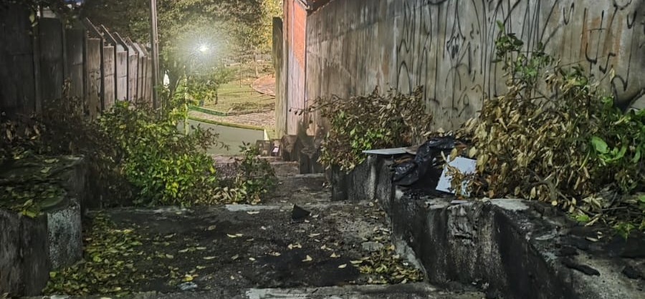
Limpeza e manutenção no escadão entre a Rua Fausto Silveira Pires e a Rotatória Anísio de Lima, no Jardim Primavera.
CONSIDERANDO que o escadão é utilizado diariamente por moradores como importante ligação entre diferentes pontos do bairro;
CONSIDERANDO que a falta de limpeza e manutenção pode comprometer a segurança dos usuários e dificultar a circulação de pedestres;
CONSIDERANDO a importância de conservar os espaços públicos em boas condições de uso, garantindo acessibilidade e bem-estar à população.

Assim sendo,

INDICO ao Excelentíssimo Senhor Prefeito Municipal, como permite o Regimento Interno, que determine providências quanto a Limpeza e manutenção no escadão entre a Rua Fausto Silveira Pires e a Rotatória Anísio de Lima, no Jardim Primavera.

Sala das Sessões, 15 de junho de 2026.

TIO FABIANO LIMA
VEREADOR

